План мероприятий пришкольного лагеря «Палитра мира»
1 июня (понедельник) - День Защиты Детей!

Время | 1-й отряд  14 шк. | 2-ой отряд  14 шк. | 3-й отряд  9 шк. | 4-й отряд  9 шк. | 5-й отряд  27 шк. | 6 отряд  27 шк. | Место проведения | Ответственный.
8.30-9.00 | Прием детей |  |  |  |  |  | Игровые | воспитатели
9.00-9.30 | Веселая зарядка на свежем воздухе «Собирайся, детвора!» Линейка «Торжественное открытие смены» |  |  |  |  |  | спортзал | Токарева Ю.П. Щербакова Н.В.
9.30-10.00 | Завтрак |  |  |  |  |  | столовая | воспитатели
10.00-10.30 | Инструктаж по технике безопасности. Беседа «Правила поведения в лагере» |  |  |  |  |  | Игровые | воспитатель
10:30-11:00 | Бассейн 11:00-12:00  По возвращению из бассейна:  1. Конкурс рисунков «Детство — это я и ты!».  2. Отрядное дело. | Подвижные игры (Б/З; улица) | Отрядное дело | Веселый английский | Конкурс рисунков «Детство — это я и ты!» | Шкред Н.М. Мультсалон | кабинеты | Руководители кружков
10:30-11:00 |  | Шкред Н.М. Мультсалон | Подвижные игры (Б/З; улица) | Конкурс рисунков «Детство — это я и ты!» | Веселый английский(201) | Конкурс рисунков «Детство — это я и ты!» | кабинеты | Руководители кружков
11.30-12.00 |  | Конкурс рисунков «Детство — это я и ты!» | Мультсалон | Подвижные игры (Б/З; улица) | Отрядное дело | Веселый английский | кабинеты | Руководители кружков
12:00-12:30 |  | Веселый английский | Конкурс рисунков «Детство — это я и ты!» | Шкред Н.М. Мультсалон (110) | Подвижные игры (Б/З; улица) | Отрядное дело | кабинеты | Руководители кружков
12.30-13.00 | Оформление отрядных комнат. Выбор актива отряда. Прогулка |  |  |  |  |  | воспитатели
13.00-13.45 | Обед |  |  |  |  |  | столовая | воспитатели
13.45-14.30. | Прогулка на свежем воздухе. Уход домой. |  |  |  |  |  |  | воспитатели

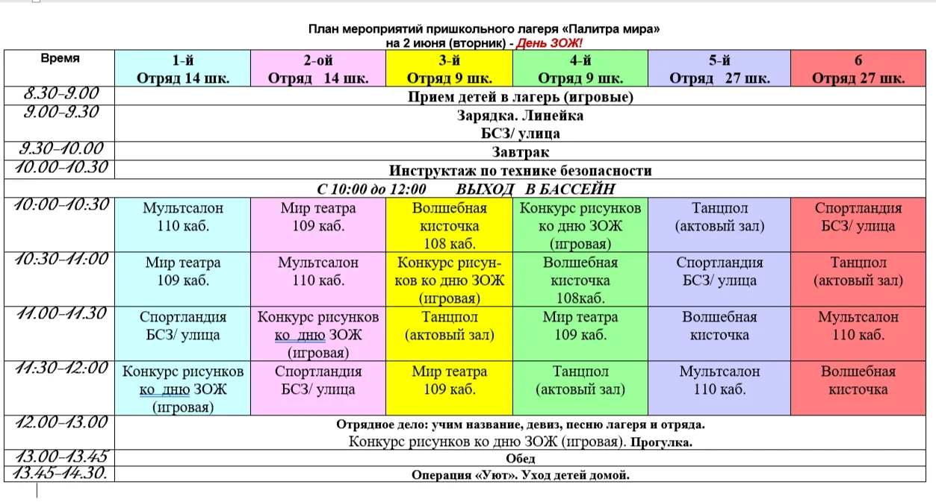
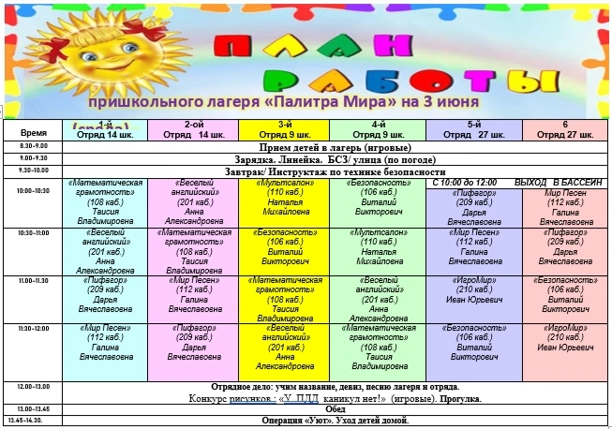
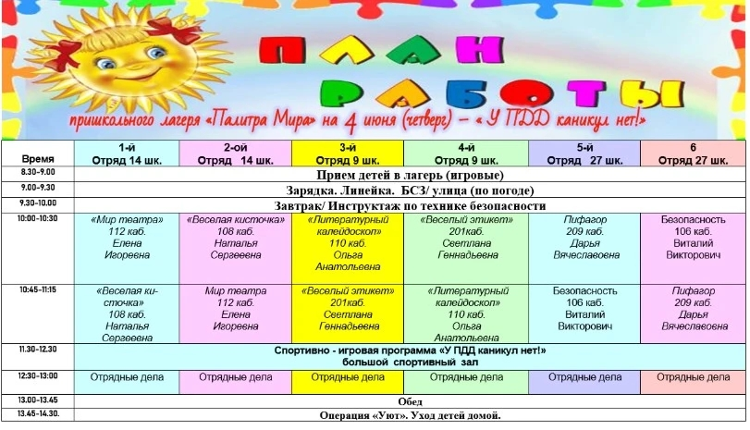
5 июня
«Пушкинский день» Там, на неведомых дорожках

 | 1-й отряд  14 шк. | 2-ой отряд  14 шк |  | 3-й отряд  9 гимн. |  |  | 4-й отряд  9 гимн | 5-й отряд  27 шк |  | 6 отряд  27 шк |  | Место проведения | ответственные
8.30-9.00 | Прием детей |  |  |  |  |  |  |  |  |  |  | игровые | воспитатели
9.00-9.15 | Веселая зарядка на свежем воздухе«Собирайся, детвора!»;  Линейка |  |  |  |  |  |  |  |  |  |  | спортзал | Физрук
9.30-10.00 | Завтрак |  |  |  |  |  |  |  |  |  |  | столовая | воспитатели
 | Инструктаж по технике безопасности  Беседа "Путешествие в страну Витаминию" |  |  |  |  |  |  |  |  |  |  | Игровые | воспитатели
10.00-10.30 | Мультсалон |  | Викторина по сказкам А.С.Пушкина |  | Мир театра | Подвижные игры |  |  | К 10.00 Библиотека им.Н.Островского «Что за прелесть эти сказки»  2 этаж |  | Мир песен | Игровые | воспитатель
10.40.-11.10. | Мир песен |  | Подвижные игры |  | Конкурс рисунков «Сказки Пушкина» | Мир театра |  |  |  |  | К 11.00 Библиотека им.Н.Островского «Что за прелесть эти сказки»  2 этаж | Кружковые комнаты | Руководители кружков
11.20-11.50 | Подвижные игры |  | Мир песен |  | Мультсалон | Конкурс рисунков «Сказки Пушкина» |  |  | Мир театра
12.00-12.30 | Мир театра |  | Конкурс рисунков «Сказки Пушкина» |  | Мир песен | Мультсалон |  |  | Конкурс рисунков «Сказки Пушкина» |  | Подвижные игры
12.30-13.00 | Конкурс рисунков «Сказки Пушкина» |  |  |  | Подвижные игры | Мир песен |  |  | Мультсалон |  | Мир театра
13.00-13.40 | Обед
13.40-14.10 | Подготовка к конкурсу |  |  |  |  |  |  |  |  |  |  | столовая | воспитатели
14.10-14.30. | Операция «Уют»  Огонек (подведение итогов дня)  Прогулка на свежем воздухе. Уход домой. |  |  |  |  |  |  |  |  |  |  | Игровые | воспитатели

8 июня
«День лучших друзей»

 | 1-й отряд  14 шк. | 2-ой отряд  14 шк |  | 3-й отряд  9 гимн. |  | 4-й отряд  9 гимн | 5-й отряд  27 шк |  | 6 отряд  27 шк |  |  | Место проведения | ответственные
8.30-9.00 | Прием детей |  |  |  |  |  |  |  |  |  |  | игровые | воспитатели
9.00-9.15 | Веселая зарядка на свежем воздухе«Собирайся, детвора!»;  Линейка |  |  |  |  |  |  |  |  |  |  | спортзал | Физрук
9.30-10.00 | Завтрак |  |  |  |  |  |  |  |  |  |  | столовая | воспитатели
 | Инструктаж по технике безопасности Беседа "Солнце, воздух и вода – наши лучшие друзья!" |  |  |  |  |  |  |  |  |  |  | Игровые | воспитатели
10.00-10.30 | Бассейн | Мир театра |  | К 10.00 Библиотека им. Краснова.  Бульвар Юности | Пифагор |  | Танцпол |  |  | Кисточка |  | Игровые | воспитатель
10.40.-11.10. | Бассейн | Кисточка |  | К 10.00 Библиотека им. Краснова.  Бульвар Юности | К 11.00 Библиотека им. Краснова.  Бульвар Юности |  | Литературный калейдоскоп |  |  | Подвижные игры |  | Кружковые комнаты | Руководители кружков
11.20-11.50 | Бассейн | Подвижные игры |  | Мультсалон |  |  | Мир театра |  |  | ИгроМир | ИгроМир
12.00-12.30 | Бассейн | Литературный калейдоскоп |  | Танцпол |  |  | ИгроМир | ИгроМир |  | Пифагор
12.30-13.00 | Кисточка | ИгроМир | ИгроМир | Пифагор | Мультсалон |  | Подвижные игры |  |  | Литературный калейдоскоп
13.00-13.40 | Обед
13.40-14.10 | Подготовка к конкурсу |  |  |  |  |  |  |  |  |  |  | столовая | воспитатели
14.10-14.30. | Операция «Уют»  Огонек (подведение итогов дня)  Прогулка на свежем воздухе. Уход домой. |  |  |  |  |  |  |  |  |  |  | Игровые | воспитатели

9 июня
«День мыльных пузырей»

 | 1-й отряд  14 шк. | 2-ой отряд  14 шк | 3-й отряд  9 гимн. | 4-й отряд  9 гимн | 5-й отряд  27 шк | 6 отряд  27 шк |  | Место проведения | ответственные
8.30-9.00 | Прием детей |  |  |  |  |  |  | игровые | воспитатели
9.00-9.15 | Веселая зарядка на свежем воздухе«Собирайся, детвора!»;  Линейка |  |  |  |  |  |  | спортзал | Физрук
9.30-10.00 | Завтрак |  |  |  |  |  |  | столовая | воспитатели
 | Инструктаж по технике безопасности Минутка здоровья «Гигиена. Правила закаливания» |  |  |  |  |  |  | Игровые | воспитатели
10.00-10.30 | Мультсалон | Кисточка | Бассейн | Диамант | К.10.00  Библиотека им.Краснова |  | Мир театра  Школьный двор | Игровые | воспитатель
10.40.-11.10. | Диамант | Мультсалон | Бассейн | Кисточка |  |  | К.11.00  Библиотека им.Краснова | Кружковые комнаты | Руководители кружков
11.20-11.50 | Кисточка | Диамант | Бассейн | Подвижные игры | Мир театра  Школьный двор |  | К.11.00  Библиотека им.Краснова
12.00-12.30 | Подвижные игры | Мир театра  Школьный двор | Бассейн | Прогулка | Кисточка |  | К.11.00  Библиотека им.Краснова
12.30-13.00 | Прогулка | Подвижные игры | Бассейн | Мультсалон | Диамант |  | Кисточка
13.00-13.40 | Обед
13.40-14.10 | Подготовка к конкурсу |  |  |  |  |  |  | столовая | воспитатели
14.10-14.30. | Операция «Уют»  Огонек (подведение итогов дня)  Прогулка на свежем воздухе. Уход домой. |  |  |  |  |  |  | Игровые | воспитатели

10 июня
«Я знаю, город есть!»

 | 1-й отряд  14 шк. | 2-ой отряд  14 шк | 3-й отряд  9 гимн. | 4-й отряд  9 гимн |  | 5-й отряд  27 шк |  | 6 отряд  27 шк | Место проведения | ответственные
8.30-9.00 | Прием детей |  |  |  |  |  |  |  | игровые | воспитатели
9.00-9.15 | Веселая зарядка на свежем воздухе«Собирайся, детвора!»;  Линейка |  |  |  |  |  |  |  | спортзал | Физрук
9.30-10.00 | Завтрак |  |  |  |  |  |  |  | столовая | воспитатели
 | Инструктаж по технике безопасности Беседа "Как уберечь глаза" |  |  |  |  |  |  |  | Игровые | воспитатели
10.00-10.30 | Подвижные игры | Беседа: Опасности вокруг нас.  (в отряде) | Бассейн | К.10.30  Библиотека Островского.  История игрушки |  |  | Бассейн | Мультсалон | Игровые | воспитатель
10.40.-11.10. | Экомир | Подвижные игры | Бассейн |  |  |  | Бассейн | Беседа: Опасности вокруг нас  (в отряде) | Кружковые комнаты | Руководители кружков
11.20-11.50 | Беседа: Опасности вокруг нас  (в отряде) | Кружок Безопасности | Бассейн | Мультсалон |  |  | Бассейн | Пифагор
12.00-12.30 | ЭВАКУАЦИЯ |  | Бассейн | ЭВАКУАЦИЯ |  |  | Бассейн | ЭВАКУАЦИЯ
12.30-13.00 | Подвижные игры | Мир театра  110 каб. | Бассейн | Игромир | Игромир |  | Бассейн | Экомир
13.00-13.40 | Обед
13.40-14.10 | Конкурс рисунков «Милый  сердцу родной уголок». |  |  |  |  |  |  |  | столовая | воспитатели
14.10-14.30. | Операция «Уют»  Огонек (подведение итогов дня)  Прогулка на свежем воздухе. Уход домой. |  |  |  |  |  |  |  | Игровые | воспитатели

11 июня
«Россия- страна возможностей»

 | 1-й отряд  14 шк. | 2-ой отряд  14 шк | 3-й отряд  9 гимн. | 4-й отряд  9 гимн |  | 5-й отряд  27 шк | 6 отряд  27 шк |  | Место проведения | ответственные
8.30-9.00 | Прием детей |  |  |  |  |  |  |  | игровые | воспитатели
9.00-9.15 | Веселая зарядка на свежем воздухе«Собирайся, детвора!»;  Линейка |  |  |  |  |  |  |  | спортзал | Физрук
9.30-10.00 | Завтрак |  |  |  |  |  |  |  | столовая | воспитатели
 | Инструктаж по технике безопасности Беседа "Солнце, воздух и вода – наши лучшие друзья!" |  |  |  |  |  |  |  | Игровые | воспитатели
10.00-10.30 | Волонтеры  (в отряде) | К.10.30  Библиотека Островского | Волонтеры  (в отряде) | Волонтеры  (в отряде) | Волонтеры  (в отряде) |  |  | Волонтеры  (в отряде) | Игровые | воспитатель
10.40.-11.10. | Рисунки ко дню России | К.10.30  Библиотека Островского | Кисточка | Подвижные игры | Веселый этикет |  |  | Экомир | Кружковые комнаты | Руководители кружков
11.20-11.50 | К 11.20 Сбор на крыльце школы  Квест по станциям « Моя Россия»
12.00-12.30
12.30-13.00
13.00-13.40 | Обед
13.40-14.10 | Подготовка к конкурсу |  |  |  |  |  |  |  | столовая | воспитатели
14.10-14.30. | Операция «Уют»  Огонек (подведение итогов дня)  Прогулка на свежем воздухе. Уход домой. |  |  |  |  |  |  |  | Игровые | воспитатели

15 июня
«День приключений»

 | 1-й отряд  14 шк. | 2-ой отряд  14 шк |  | 3-й отряд  9 гимн. |  | 4-й отряд  9 гимн | 5-й отряд  27 шк | 6 отряд  27 шк | Место проведения | ответственные
8.30-9.00 | Прием детей |  |  |  |  |  |  |  | игровые | воспитатели
9.00-9.15 | Веселая зарядка на свежем воздухе«Собирайся, детвора!»;  Линейка |  |  |  |  |  |  |  | спортзал | Физрук
9.30-10.00 | Завтрак |  |  |  |  |  |  |  | столовая | воспитатели
 | Инструктаж по технике безопасности  Беседа "Если хочешь быть здоров-закаляйся!" |  |  |  |  |  |  |  | Игровые | воспитатели
10.00-10.30 | Бассейн | Веселый английский 201 |  | Подвижные игры |  | Веселый этикет | К.10.00  Библиотека Краснова | Литературный калейдоскоп 110 | Игровые | воспитатель
10.40.-11.10. | Бассейн | Безопасность  106 |  | ФОТОконкурс |  | Литературный калейдоскоп 110 | К.10.00  Библиотека Краснова | К.11.00  Библиотека Краснова | Кружковые комнаты | Руководители кружков
11.20-11.50 | Бассейн | Мультсалон 110 |  | Веселый английский 201 |  | ФОТОконкурс | Веселый этикет | К.11.00  Библиотека Краснова
12.00-12.30 | Бассейн | Игромир | Игромир | Экомир101 |  | Мультсалон110 | Безопасность  106 | ФОТОконкурс
12.30-13.00 | Бассейн | ФОТОконкурс |  | Игромир | Игромир | Подвижные игры | ФОТОконкурс | Веселый этикет
13.00-13.40 | Обед
13.40-14.10 | Подготовка к конкурсу |  |  |  |  |  |  |  | столовая | воспитатели
14.10-14.30. | Операция «Уют»  Огонек (подведение итогов дня)  Прогулка на свежем воздухе. Уход домой. |  |  |  |  |  |  |  | Игровые | воспитатели

16 июня
«Летняя карусель»

 | 1-й отряд  14 шк. |  | 2-ой отряд  14 шк | 3-й отряд  9 гимн. | 4-й отряд  9 гимн | 5-й отряд  27 шк | 6 отряд  27 шк |  | Место проведения | ответственные
8.30-9.00 | Прием детей |  |  |  |  |  |  |  | игровые | воспитатели
9.00-9.15 | Веселая зарядка на свежем воздухе«Собирайся, детвора!»;  Линейка |  |  |  |  |  |  |  | спортзал | Физрук
9.30-10.00 | Завтрак |  |  |  |  |  |  |  | столовая | воспитатели
 | Инструктаж по технике безопасности Беседа "О пользе и вреде солнца" |  |  |  |  |  |  |  | Игровые | воспитатели
10.00-10.30 | Веселый этикет | Питон |  | Бассейн | Танцпол | Мир театра |  | Литературный калейдоскоп | Игровые | воспитатель
10.40-11.10 | Подвижные игры |  |  | Бассейн | Кисточка | Танцпол |  | Мир театра | Кружковые комнаты | Руководители кружков
11.20-11.50 | Веселый английский |  |  | Бассейн | Подвижные игры | Веселый этикет |  | Кисточка
12.00-12.30 | Танцпол |  |  | Бассейн | Литературный калейдскоп | Подвижные игры |  | Веселый английский
12.30-13.00 | Кисточка |  |  | Бассейн | Мир театра | Литературный калейдскоп |  | Подвижные игры
13.00-13.40 | Обед
13.40-14.10 | Подготовка к конкурсу |  |  |  |  |  |  |  | столовая | воспитатели
14.10-14.30. | Операция «Уют»  Огонек (подведение итогов дня)  Прогулка на свежем воздухе. Уход домой. |  |  |  |  |  |  |  | Игровые | воспитатели

17 июня
«День культурного наследия»

 | 1-й отряд  14 шк. | 2-ой отряд  14 шк | 3-й отряд  9 гимн. | 4-й отряд  9 гимн | 5-й отряд  27 шк | 6 отряд  27 шк |  |  | Место проведения | ответственные
8.30-9.00 | Прием детей |  |  |  |  |  |  |  | игровые | воспитатели
9.00-9.15 | Веселая зарядка на свежем воздухе«Собирайся, детвора!»;  Линейка |  |  |  |  |  |  |  | спортзал | Физрук
9.30-10.00 | Завтрак |  |  |  |  |  |  |  | столовая | воспитатели
 | Инструктаж по технике безопасности Беседа "Зачем человеку кожа" |  |  |  |  |  |  |  | Игровые | воспитатели
10.00-10.30 | Библиотека им.Н.Островского | Антропометрия | Питон |  | Бассейн |  | Клуб Кулибиных.15 чел. |  | Игровые | воспитатель
10.40.-11.10. | Библиотека им.Н.Островского | Пифагор. |  |  |  |  | Веселый этикет |  | Кружковые комнаты | Руководители кружков
11.20-11.50 | Клуб Кулибиных 15 чел | Мир песен |  |  |  |  | Пифагор
12.00-12.30 | Подвижные игры | Подвижные игры |  |  |  |  | Игромир | Экомир
12.30-13.00 | Мир песен | Кружок безопасности |  |  |  |  | Экомир | Игромир
13.00-13.40 | Обед
13.40-14.10 | Подготовка к конкурсу |  |  |  |  |  |  |  | столовая | воспитатели
14.10-14.30. | Операция «Уют»  Огонек (подведение итогов дня)  Прогулка на свежем воздухе. Уход домой. |  |  |  |  |  |  |  | Игровые | воспитатели

18 июня
«День веселых затей»

 | 1-й отряд  14 шк. |  | 2-ой отряд  14 шк |  | 3-й отряд  9 гимн. |  | 4-й отряд  9 гимн |  |  | 5-й отряд  27 шк | 6 отряд  27 шк | Место проведения | ответственные
8.30-9.00 | Прием детей |  |  |  |  |  |  |  |  |  |  | игровые | воспитатели
9.00-9.15 | Веселая зарядка на свежем воздухе«Собирайся, детвора!»;  Линейка |  |  |  |  |  |  |  |  |  |  | спортзал | Физрук
9.30-10.00 | Завтрак |  |  |  |  |  |  |  |  |  |  | столовая | воспитатели
 | Инструктаж по технике безопасности Беседа "Как ухаживать за зубами" |  |  |  |  |  |  |  |  |  |  | Игровые | воспитатели
10.00-10.30 | Красный крест108 |  | Подвижные игры |  |  | Мультсалон |  | Танцпол |  | Художественный музей |  | Игровые | воспитатель
10.40.-11.10. | Игромир | Игромир | Красный крест108 |  |  | Танцпол |  | Литературный калейдоскоп |  |  |  | Кружковые комнаты | Руководители кружков
11.20-11.50 | Мир театра |  | Игромир | Игромир |  | Подвижные игры |  | Мультсалон
12.00-12.30 | Подвижные игры |  | Танцпол |  |  | Литературный калейдоскоп |  | Игромир | Игромир
12.30-13.00 | Литературный калейдоскоп |  | Мир театра |  |  | Танцпол |  | Подвижные игры
13.00-13.40 | Обед
13.40-14.10 | Подготовка к конкурсу |  |  |  |  |  |  |  |  |  |  | столовая | воспитатели
14.10-14.30. | Операция «Уют»  Огонек (подведение итогов дня)  Прогулка на свежем воздухе. Уход домой. |  |  |  |  |  |  |  |  |  |  | Игровые | воспитатели

19 июня
«Звездочка ладошке»

 | 1-й отряд  14 шк. | 2-ой отряд  14 шк | 3-й отряд  9 гимн. | 4-й отряд  9 гимн | 5-й отряд  27 шк | 6 отряд  27 шк |  | Место проведения | ответственные
8.30-9.00 | Прием детей |  |  |  |  |  |  | игровые | воспитатели
9.00-9.15 | Веселая зарядка на свежем воздухе«Собирайся, детвора!»;  Линейка |  |  |  |  |  |  | спортзал | Физрук
9.30-10.00 | Завтрак |  |  |  |  |  |  | столовая | воспитатели
 | Инструктаж по технике безопасности Беседа "Солнце, воздух и вода – наши лучшие друзья!" |  |  |  |  |  |  | Игровые | воспитатели
10.00-10.30 | Мультсалон | Прогулка на свежем воздухе | Кисточка | Мир песен | Подвижные игры |  | Мир театра | Игровые | воспитатель
10.40.-11.00. | Подготовка к конкурсу |  |  |  |  |  |  | Кружковые комнаты | Руководители кружков
11..00- 12.00 | Конкурс «Звездочка на ладошке»
 | Отрядные дела
13.00-13.40 | Обед
13.40-14.10 | Подготовка к конкурсу |  |  |  |  |  |  | столовая | воспитатели
14.10-14.30. | Операция «Уют»  Огонек (подведение итогов дня)  Прогулка на свежем воздухе. Уход домой. |  |  |  |  |  |  | Игровые | воспитатели

19 июня
«Закрытие лагеря»

 | 1-й отряд  14 шк. | 2-ой отряд  14 шк | 3-й отряд  9 гимн. | 4-й отряд  9 гимн | 5-й отряд  27 шк | 6 отряд  27 шк | Место проведения | ответственные
8.30-9.00 | Прием детей |  |  |  |  |  | игровые | воспитатели
9.00-9.15 | Веселая зарядка на свежем воздухе«Собирайся, детвора!»;  Линейка |  |  |  |  |  | спортзал | Физрук
9.30-10.00 | Завтрак |  |  |  |  |  | столовая | воспитатели
 | Инструктаж по технике безопасности Беседа "Солнце, воздух и вода – наши лучшие друзья!" |  |  |  |  |  | Игровые | воспитатели
10.00-  12.50 | к/т.Факел  Мультфильм "Зверолюция" |  |  |  |  |  | воспитатель
13.00-13.40 | Обед
13.40-14.10 | Закрытие лагеря. Линейка |  |  |  |  |  | столовая | воспитатели
14.10-14.30. | Операция «Уют»  Огонек (подведение итогов дня)  Прогулка на свежем воздухе. Уход домой. |  |  |  |  |  | Игровые | воспитатели

